**MUTACIÓNES**



**¿CÓMO SERÁ LA GENÉTICA DE LOS EXPLORADORES DEL ESPACIO?** (GOMEZ, 2020)

….. CONTINUA

**GRADO 9 – SEMANA 12 – TEMA: MUTACIONES**

**ASTRONAUTAS Y OTROS ANIMALES**

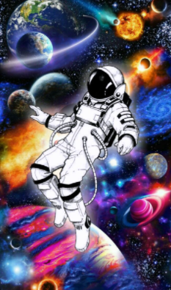No nos equivoquemos. Los astronautas son, por definición, los mejores conejillos de indias para conocer el efecto de la falta de gravedad en el ser humano. Ellos han podido pasar meses en el espacio, siendo capaces de medir su estado de salud durante el viaje gracias a los médicos de la tripulación.

Cuando empezaron los primeros viajes espaciales de larga duración, los científicos notaron que nuestros cuerpos no llevaban bien el flotar todo el día. Los músculos y huesos se fortalecen al sostener nuestro peso, por lo que en condiciones de baja gravedad se debilitan. Esto lleva a estos astronautas a no poder sostenerse por su propio pie al llegar a tierra. Este efecto puede ser corregido con entrenamiento, pero hay otros síntomas más complicados de revertir. Por ejemplo, nuestro sistema cardiovascular está acostumbrado al peso y viscosidad de nuestra sangre. En el espacio, la sangre no circula igual y puede provocar enfermedades cardíacas.

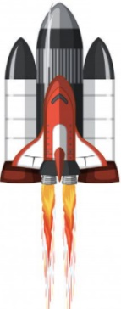Pero realmente sabemos poco más. El motivo es que los astronautas no son buenos sujetos de estudio, porque son pocos los que suben al espacio y no representan a la población normal. Enviamos al espacio a gente joven, entrenada y saludable; precisamente para contrarrestar estos efectos. Si queremos estudiar los efectos de la gravedad en futuros colonos, tendríamos que añadir mujeres embarazadas, niños y ancianos, y mantenerlos en baja gravedad durante años. Como no es viable, la siguiente mejor solución es ver qué pasa en otros animales de experimentación.

Se han llevado todo tipo de animales al espacio, desde perros hasta ratones, pero siempre en una pequeña cantidad, ya que el peso de los cohetes está muy limitado. Llevar a una camada de ratones durante unos meses implica llevarlos tanto a ellos como a su comida, y buscar maneras de eliminar los residuos.

….. CONTINUARA

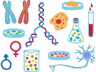

**MUTACIONES**

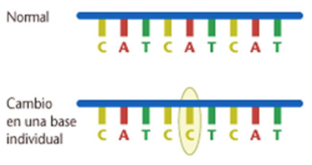

**GRADO 9 – SEMANA 12 – TEMA: MUTACIONES**

Una mutación es un **cambio en la secuencia del ADN**. Las mutaciones pueden ser el resultado de errores en la copia del ADN durante la división celular, la exposición a radiaciones ionizantes o a sustancias químicas denominadas mutágenos, o infección por virus.

Las mutaciones pueden involucrar la totalidad del cromosoma, parte de este o afectar genes específicos. Dichos cambios pueden ocurrir en cualquier célula. Las **mutaciones germinales** ocurren en células sexuales tales como óvulos y espermatozoides. Estas no afectan al organismo en sí, pero son transmitidas a su descendencia. **Las mutaciones somáticas** ocurren en las demás células del cuerpo.

La mayoría de las mutaciones son dañinas. Sin embargo, existe la posibilidad de que algunas mutaciones resulten en fenotipos con una ventaja evolutiva y por lo tanto sean beneficiosas. Por lo tanto, estas últimas, son el ingrediente básico de **evolución**.

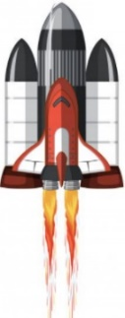

|  |  |
| --- | --- |
| **AAC-GTT-CGA-GTA-CGT-GGA** | |
| **NORMAL** | **MUTACIÓN** |
| **a. Duplicación del ADN:**  **AAC-GTT-CGA-GTA-CGT-GGA**  **TTG-CAA-GCT-CAT-GCA-CCT**  **b. Copia de ARNm**  **UUG-CAA-GCU-CAU-GCA-CCU**  **c. Convertir ARNm a aminoácidos**   |  |  |  |  |  |  | | --- | --- | --- | --- | --- | --- | | **UUG** | **CAA** | **GCU** | **CAU** | **GCA** | **CCU** | | Leu | Gln | Ala | His | Ala | Pro | | 1. **Duplicación del ADN**   **AAC-GTT-CGA-GTA-CGT-GGA**  **TTT-CAA-GCT-CAT-GCA-CCT**   1. **Copia de ARNm**   **UUU-CAA-GCU-CAU-GCA-CCU**   1. **Convertir ARNm a aminoácidos**  |  |  |  |  |  |  | | --- | --- | --- | --- | --- | --- | | **UUU** | **CAA** | **GCU** | **CAU** | **GCA** | **CCU** | | **Phe** | Gln | Ala | His | Ala | Pro | |

**AGENTES MUTAGENICOS**:

Los agentes mutagénicos, también llamados mutágenos, son moléculas de distinta naturaleza que causan cambios en las bases que forman parte de las cadenas de ADN. De esta forma, la presencia de estos agentes amplifica la tasa de mutación en el material genético. Se clasifican en mutágenos físicos, químicos y biológicos.

**GRADO 9 – SEMANA 12 – TEMA: MUTACIONES**

1. **AGENTES FÍSICOS:**

* **RADIACIONES:**

|  |  |
| --- | --- |
| **Radiaciones ionizantes** | **Radiaciones no ionizantes** |
|  |  |
| Son radiaciones que tienen longitud de onda muy corta y por tanto son muy energéticas (rayos X, rayos gamma y la emisión de partículas alfa y beta que se producen en las explosiones nucleares). | Son, fundamentalmente, las radiaciones ultravioletas. No provocan ionización, pero los electrones pasan a niveles energéticos superiores lo que provoca la aparición de mutaciones puntuales. |

* **FLUCTUACIONES TÉRMICAS**

La exposición del material genético a temperaturas superiores a 37ºC produce mutaciones puntuales en el ADN. Ejemplos de esas mutaciones son la pérdida de bases púricas, proceso que se denomina despurinización.

1. **AGENTES QUÍMICOS:**



Son compuestos químicos capaces de alterar las estructuras del ADN de forma brusca, como por ejemplo el ácido nitroso (agente desaminizante), brominas, gas mostaza y algunos de sus compuestos. Numerosas sustancias tienen acción mutágena: la mayoría de las drogas como el LSD, la cafeína, la nicotina, el opio, la morfina, quinina y muchos edulcorantes.

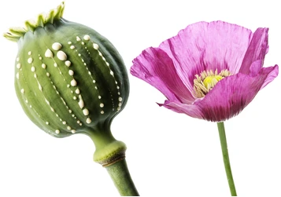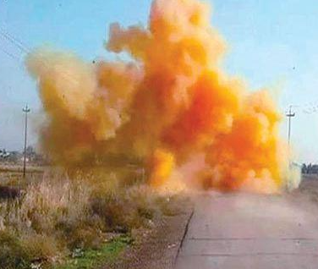

1. **AGENTES BIOLOGICOS:**

**GRADO 9 – SEMANA 12 – TEMA: MUTACIONES**

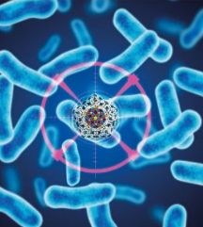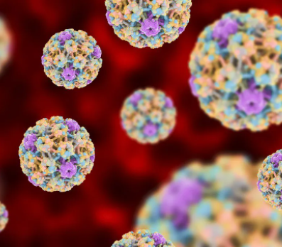Son aquellos organismos “vivos” que pueden alterar las secuencias del material genético de su hospedador; como, por ejemplo; virus, bacterias y hongos. Son ejemplo los transposones (fragmentos autónomos de ADN. Son aquellos que se encuentran en el ambiente y mutan a lo largo de millones de años. Suelen ser organismos de tamaño minúsculo, como bacterias, virus, hongos, etc. Estos microorganismos interfieren en el material genético de la célula a la que parasitan, provocando así alteraciones en el material genético de esta. Ejemplo: Hepatitis C e Influenza.

**TIPOS DE MUTACIONES:**

Según la cantidad de información que afecten existen tres tipos de mutaciones:



|  |  |  |
| --- | --- | --- |
| GÉNICAS | CROMOSÓMICAS | GENÓMICAS |
| Afectan sólo a un gen, son cambios en bases nitrogenadas sueltas que se sustituyen unas por otras, o se pierde o se gana alguna. | Afectan a fragmentos de cromosomas que llevan varios genes, bien porque se pierde parte de un cromosoma, porque se da la vuelta, se intercambian fragmentos con otros cromosomas, etc. | Afectan a cromosomas enteros, alterando el número de cromosomas (= genoma) del individuo, normalmente porque se pierde o se gana algún cromosoma entero. |
|  |  |  |

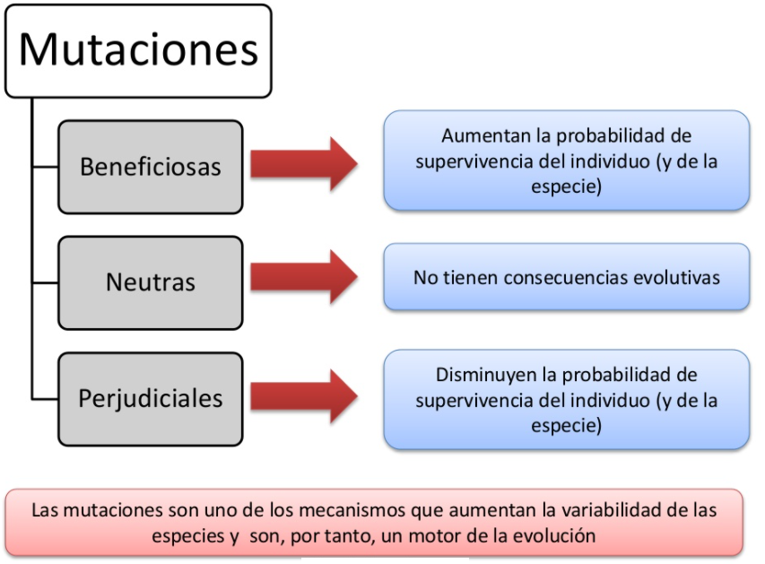

**GRADO 9 – SEMANA 12 – TEMA: MUTACIONES**



**ACTIVIDADES POR DESARROLLAR**

1. Con base a la lectura ¿CÓMO SERÁ LA GENÉTICA DE LOS EXPLORADORES DEL ESPACIO?” Realizar las siguientes actividades:
2.  En el cuadro que aparece a continuación realiza una lluvia de ideas sobre lo que conoces sobre Astronautas y el espacio:

**ASTRONAUTAS Y EL ESPACIO**

1. En los siguientes cuadros dibuja una representacion de la idea principal de cada párrafo:

**GRADO 9 – SEMANA 12 – TEMA: MUTACIONES**

1. Colocar al frente de los siguientes tipos de célula el nombre del tipo de mutacion que puede presentar **somaticas o germinales**:
2. Neuronas ubicadas en todo el cuerpo:_____________________
3. Polen posee gametos masculinos en la flor: ________________
4. Miocito células de los musculos: ________________
5. Osteoblastos células de los huesos: ________________________
6. Espermatozoides: ____________________________
7. Nefronas células del riñon: __________________
8. Ovulos: _____________________________
9. Identifica en las siguientes hebras de ADN y su duplicaciones, **las mutaciones** que se presentan:

CCG-TAC-GCT-TTA-GCA-GGG

GGC-ATG-CCA-AAT-CGT-CCC

|  |
| --- |
| ATC-TCC-GCC-AAA-TGC-ATC-GGA  TAG-AGG-CCG-TTT-ACG-TAG-CCT |

GAT-CCC-CCT-TTA-GGT-CCG

CTA-GGG-CGA-AAT-CCA-GGC

TTA-CAT-GAC-TTT-GAA-CAG

AAT-GTA-CCG-AAA-CTT-GTC

1. 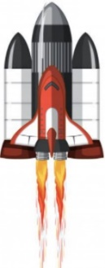para la siguiente hebra de ADN identifica donde se encuentra la mutacion y completa el proceso hasta la sintesis de proteinas:

|  |  |
| --- | --- |
| **GGT-ACT-CCT-GGC-TTT-TAC** | |
| **NORMAL** | **MUTACIÓN** |
| **a. Duplicación del ADN:**  **GGT-ACT-CCT-GGC-TTT-TAC**  **CCA-TGA-GGA-CCG-AAA-ATG**  **b. Copia de ARNm**  **c. Convertir ARNm a aminoácidos**   |  |  |  |  |  |  | | --- | --- | --- | --- | --- | --- | |  |  |  |  |  |  | |  |  |  |  |  |  | | 1. **Duplicación del ADN**   **GGT-ACT-CCT-GGC-TTT-TAC**  **CCA-TGC-GGA-CCG-AAA-ATG**   1. **Copia de ARNm** 2. **Convertir ARNm a aminoácidos**  |  |  |  |  |  |  | | --- | --- | --- | --- | --- | --- | |  |  |  |  |  |  | |  |  |  |  |  |  | |

1. Completa el siguiente mapa conceptual sobre tipos de mutaciones según la cantidad de información genética que afecte:

**GRADO 9 – SEMANA 12 – TEMA: MUTACIONES**

1. Coloque debajo de los siguientes dibujos que agentes mutagenicos son: biológicos, químicos y físicos.

|  |  |  |
| --- | --- | --- |
| RAYOS GAMMA | BACTERIAS | GAS MOSTAZA |
| CAMBIOS DE TEMPERATURA | CAFEINA | RAYOS ULTRAVIOLETA |

1. 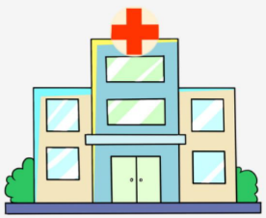Mario es doctor de un centro de salud en la India y tiene dificultad para identificar el tipo de mutacion que presenta. El cuadro clínico se presenta a continuación; ayuda a el doctor a identificar el tipo de mutación que presenta cada uno de sus pacientes.

**PACIENTE 2**

Presenta Síndrome de Down Esta repetido un cromosoma de la pareja 21, tiene por lo tanto 47 cromosomas. ____________________

**PACIENTE 1**

Presenta ALBINISMO El gen mutado impide que se sintetice el pigmento de la melanina. ____________________



**PACIENTE 4**

Presenta Anemia falciforme tiene un gen mutado hace que se sintetice una hemoglobina anómala. _______________

**PACIENTE 3**

Síndrome de “Maullido de gato” perdida de trozo del cromosoma 5. Trastornos graves en el crecimiento y retraso mental. _________________

**GRADO 9 – SEMANA 12 – TEMA: MUTACIONES**

**EJEMPLOS DE MUTACIONES EN LOS SERES VIVOS**

|  |  |  |
| --- | --- | --- |
| MUTACIONES EN PLANTAS | MUTACIONES ANIMALES | MUTACIONES EN EL SER HUMANO |
|  |  |  |



|  |  |  |  |  |
| --- | --- | --- | --- | --- |
| **VALORA TU APRENDIZAJE** | | **SI** | **NO** | **A VECES** |
| **1.Cognitivo** | Reconoce los aportes que realizó Gregorio Mendel en genética e Identifica cuales son la primera, segunda y tercera ley de Mendel. |  |  |  |
| **2.Procedimental** | Realiza las actividades propuestas sobre mutaciones y tipos de mutaciones. |  |  |  |
| **3.Actitudinal** | El estudiante demuestra una buena actitud para el desarrollo de las actividades. |  |  |  |

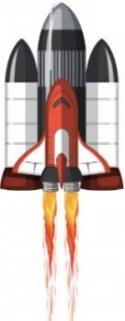****

**FUENTES BIBLIOGRAFICAS:**

[https://www.mendoza.conicet.gov.ar/portal/enciclopedia/terminos/Mutacion.html](https://www.larazon.es/ciencia/20201127/gth3tm7d3fdhrlkvno5aizwnsy.html)

<http://e-ducativa.catedu.es/44700165/aula/archivos/repositorio/3250/3392/html/21_agentes_mutagnicos_fsicos.html>

<http://recursos.cnice.mec.es/biosfera/alumno/4ESO/Genetica2/contenido2.htm>

http://recursostic.educacion.es/secundaria/edad/4esobiologia/4quincena7/pdf/quincena7.pdf